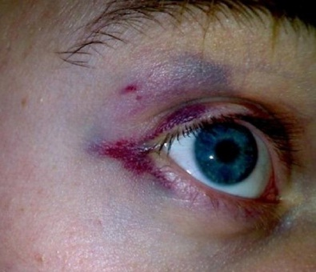
Судебно-медицинская экспертиза

проводится

- для определения наличия, характера, степени тяжести, а также давности и механизма причинения телесных повреждений потерпевшему

